Media
- Beschreibe- was siehst du auf dem Bild?
- Platz
- Leute
- Aktivitäten
- Atmosphäre

obrázek- clip art- Microsoft office

- Arbeite zu zweit/ ergänze die Tabelle mit den Antworten deines Mitschülers. Frage deinen Mitschüler!
.....................................................................................................................
Aktivitäten | Der Mitschüler
Was ist dein Lieblingsmedium?
Wie oft nutzt du deinen Computer?
Kannst due dir dein Leben ohne Fernseher, Computer oder Handy vorstellen?
Ließt du Zeitungen oder Zeitschriften?
Wie gewinnst du neue Informationen aus der Welt usw.?
Wozu nutzt du dein Handy aus?
Haben alle Mitglieder deiner Familie ein Handy?

- ließ den Text: Googlen: Wie finde ich, was ich suche?
Die Vielzahl der Google-Ergebnisse ist manchmal erschlagend. Doch mit einigen einfachen Tricks können Sie sehr viel gezielter googlen.
Etwas zu finden ist heute so einfach wie nie – Google sei Dank. Es gibt eigentlich nur eine Sache, die man nicht in die Suchmaschine eingeben sollte: Krankheitssymptome - man findet immer dramatische Einträge und fühlt sich danach schlimmer als vorher. Was Sie aber unbedingt einmal googeln sollten: Ihren Namen. Es ist sehr interessant zu erfahren, welche Suchergebnisse Google über einen selbst liefert. Manchmal findet man allerdings nicht die Information, die man sucht. Hier erklären wir Ihnen wie Sie richtig googeln, um hilfreiche Antworten zu erhalten.

- Übersetze die Vokabeln
Die Vielzahl |  | schlimmer
erschlagend. |  | unbedingt
gezielter |  | erfahren
die Suchmaschine |  | Das Suchergebniss
eingeben |  | liefern
Der Eintrag |  | erklären

- Worum geht es im Text?
.....................................................................................................................
.......................................................................................................................
.....................................................................................................................
......................................................................................................................

- Was fällt dir ein, wenn du die Bilder siehst? Diskutiere!
1 2 3
4 5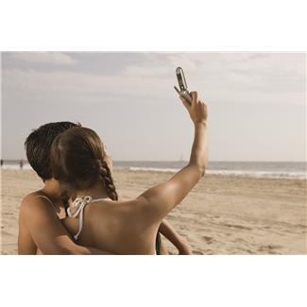6 

7 89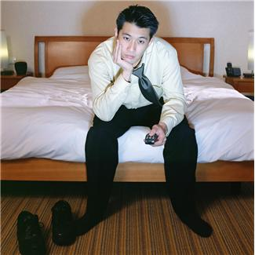

obrázky- clip art- Microsoft office

výsledky:
4.
Die Vielzahl | Množství | schlimmer | horší
erschlagend. | omračující | unbedingt | Bezpodmínečně
gezielter | zílený | erfahren | dozvědět
die Suchmaschine | vyhledavač | Das Suchergebniss | Vyhledaný výraz
eingeben | zadat | liefern | Dodat
Der Eintrag | vstup | erklären | vysvětlit

zdroje:

ROXANA WELLBROCK. brigitte.de [online]. [cit. 2.6.2013]. Dostupný na WWW: http://woman.brigitte.de/leben-lieben/beruf-gesellschaft/googeln-1044380/

